…Дети любят сами искать и сами находить –
в этом их сила…
А.Энштейн.
Принятый на слух материал быстро и легко забывается…, но если ребенок сам вырабатывает мысль, самостоятельно освоив новое знание, то мысль эту он не забудет…
Современное дополнительное образование немыслимо без проектной деятельности.
Использования метода проекта в системе дополнительного образования как одного из методов интегрированного обучения позволяет значительно повысить самостоятельную творческую активность детей, умение обучающихся самостоятельно разными способами находить необходимую информацию об интересующем предмете или явлении и использовании этих знаний для создания новых объектов действительности. А так же метод проектов является открытой площадкой для участия в нем наиболее активных родителей.
Основа проектной деятельности лежит в личностно-ориентированном подходе, что способствует развитию индивидуально - творческой деятельности педагога в разработке стратегии, тактики и технологии образовательного процесса, способствовать личностному развитию обучающегося, обеспечения качественного результата совместной деятельности.
Программой «Радуга» предусмотрено использование таких активных методов обучения, как метод проектов в различных его формах: социальный, исследовательский, творческий, дизайн-проект.
Работа над творческим проектом предусматривает создание творческой работы по выбору ребенка или в соответствии с темой конкурса для защиты проекта. Проекты по способу исполнения могут быть как индивидуальными, так и коллективными. Предлагаемые темы творческих проектов «Букет в подарок»(sweet-дизайн);
Исследовательский проект совпадает со структурой научного исследования. Определяется актуальность темы, проблемы, объект исследования, цель и задачи исследования, гипотеза, методы исследования, конечный результат, выводы. Примерные темы исследовательских проектов, предусмотренных программой «Радуга»: «Семеновская матрешка», «Каргопольская свистулька».
Социальный проект имеет особенное значение. Проект содержит цель, ожидаемый результат деятельности, ориентированный на социальный запрос общества. Примерные темы исследовательских проектов «Люблю тебя мой Оренбург», «Руки бабушки моей», «Георгиевская лента»;
Работа над творческим проектом предусматривает создание творческой работы по выбору обучающегося (для личного портфолио) или в соответствии с темой конкурса.
Дизайн-проект – это совершенно новый способ проектирования, на основе которого обучающиеся знакомятся и осваивают изобразительные средства композиции, основу стилизации, пространственную композицию, элементы дизайна, а в дальнейшем знакомятся и с элементами декора.
Работа над дизайн-проектом способствует разработке и созданию объемно - пространственных и рельефных изображений (например, букет из конфет, топиарий, ростовой цветок), что способствует воплощению креативных идей.
Выполняя проекты, обучающиеся осваивают алгоритм инновационной творческой деятельности, учатся самостоятельно находить и анализировать информацию, получать и применять знания по различным отраслям, восполнять пробелы, приобретать опыт решения творческих задач.
Проектная деятельность формирует различные виды компетенций обучающихся, развивает инициативу, предприимчивость, ответственность за выполнение и защиту проекта.
Обучающиеся учатся планировать свою деятельность, работать индивидуально и в группах, контролируя весь творческий процесс.
В начале года обучающиеся знакомятся с основными терминами по теме «проект», знакомятся с видами проектов, изучают этапы работы над проектом, а затем непосредственно переходят к разработке проекта – сбору информации, анализу, обобщению материала, оформлению и защите проекта.
Обучающимися осваивается алгоритм проектирования: разработка идеи, выбор темы, постановка цели, задач, сбор данных, планирование и разработка этапов.
Обучение по ДООП «Радуга» предусматривает обязательное участие проектов в выставках, конкурсах, фестивалях декоративно-прикладного искусства.
Примерные темы проектов, предусмотренные программой «Радуга»:
- «Милой бабушке моей» - приуроченный ко дню пожилого человека;
- «Праздник Осени»
- «Новогодний серпантин»
- «С любовью к мамам и папам»
- «Люблю тебя, мой город Оренбург!»
- «Венецианский маскарад» - посвященный году театра;
- «Люблю тебя, мой город Оренбург»
- «Веточка сакуры»
- «Подарок маме»
- «Самому сильному в мире папе»
- «Моя лучшая работа»
- «Мы помним, мы гордимся…»

Работа обучающихся творческого объединения «Радуга» над проектом.

Галеева Элина, Перевезенцева Людмила. Меределина Варвара
«Интерьерный цветок» Работа над дизайн-проектом
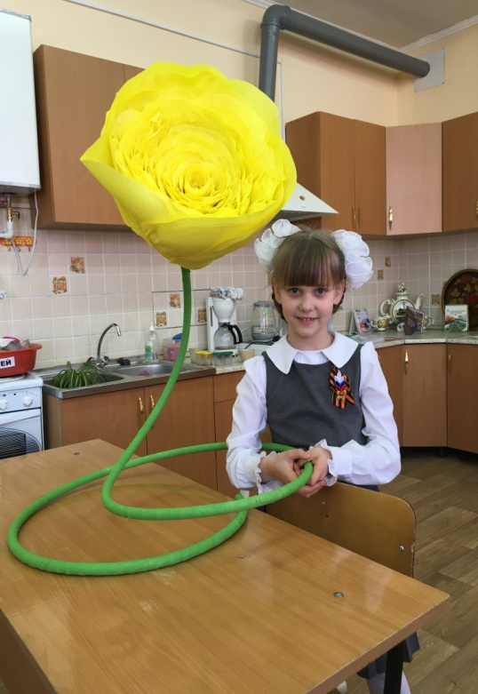
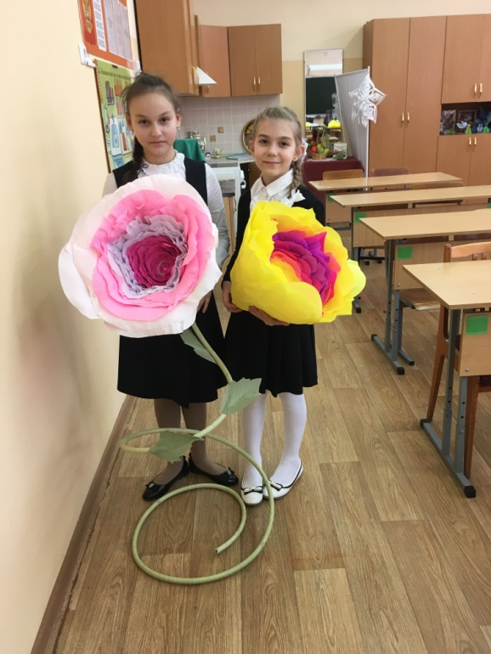

Бугоец Ксения Вальков Иван
Работа над творческим проектом Работа над творческим проектом
«День Святого Валентина» « С 8 Марта»
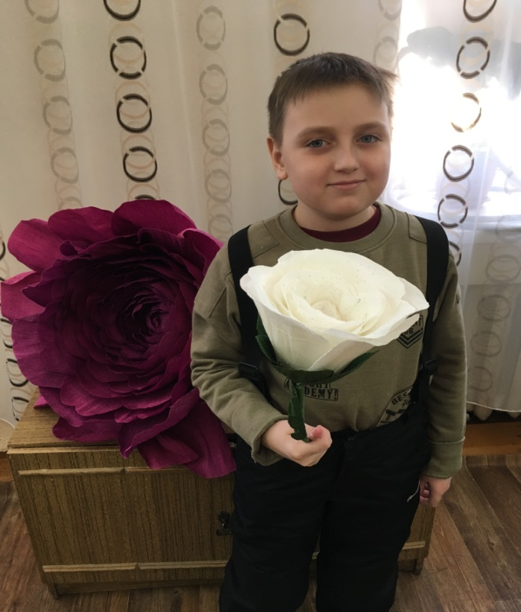
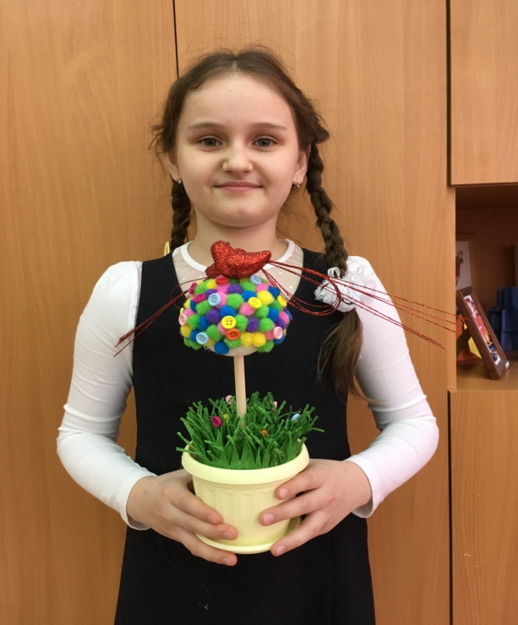

Работа над коллективным проектом.

